**РОССИЙСКИЙ УНИВЕРСИТЕТ ДРУЖБЫ НАРОДОВ**

Факультет физико-математических и естественных наук

Кафедра прикладной информатики и теории вероятностей

**Отчет по лабораторной работе №15**

**Тема:**

Именованные каналы

Выполнил

Студент группы НПИ 02-20

Студенческий билет №1032201749

Малыхин М. Д.

Москва 2021

**Структура:**

1. Цель
2. Теоретическая вставка
3. Ход работы
4. Вывод
5. Библиография

**Цель:**

Приобретение практических навыков работы с именованными каналами.

**Теоретическая вставка:**

Одним из видов взаимодействия между процессами в операционных системах является обмен сообщениями. Под сообщением понимается последовательность байтов, передаваемая от одного процесса другому. В операционных системах типа UNIX есть 3 вида межпроцессорных взаимодействий: общеюниксные (именованные каналы, сигналы), System V Interface Definition (SVID — разделяемая память, очередь сообщений, семафоры) и BSD (сокеты). Для передачи данных между неродственными процессами можно использовать механизм именованных каналов (named pipes). Данные передаются по принципу FIFO (First In First Out) (первым записан — первым прочитан), поэтому они называются также FIFO pipes или просто FIFO. Именованные каналы отличаются от неименованных наличием идентификатора канала, который представлен как специальный файл (соответственно имя именованного канала — это имя файла). Поскольку файл находится на локальной файловой системе, данное IPC используется внутри одной системы. Файлы именованных каналов создаются функцией mkfifo(3). #include #include int mkfifo(const char *pathname, mode_t mode); Первый параметр — имя файла, идентифицирующего канал, второй параметр — маска прав доступа к файлу. После создания файла канала процессы, участвующие в обмене данными, должны открыть этот файл либо для записи, либо для чтения. При закрытии файла сам канал продолжает существовать. Для того чтобы закрыть сам канал, нужно удалить его файл, например с помощью вызова unlink(2). Рассмотрим работу именованного канала на примере системы клиент–сервер. Сервер создаёт канал, читает из него текст, посылаемый клиентом, и выводит его на терминал. Вызов функции mkfifo() создаёт файл канала (с именем, заданным макросом FIFO_NAME): mkfifo(FIFO_NAME, 0600); В качестве маски доступа используется восьмеричное значение 0600, разрешающее процессу с аналогичными реквизитами пользователя чтение и запись. Можно также установить права доступа 0666. Открываем созданный файл для чтения: f = fopen(FIFO_NAME, O_RDONLY); Ждём сообщение от клиента. Сообщение читаем с помощью функции read() и печатаем на экран. После этого удаляется файл FIFO_NAME и сервер прекращает работу. Клиент открывает FIFO для записи как обычный файл:

f = fopen(FIFO_NAME, O_WRONLY);

Посылаем сообщение серверу с помощью функции write(). Для создания файла FIFO можно использовать более общую функцию mknod(2), предназначенную для создания специальных файлов различных типов (FIFO, сокеты, файлы устройств и обычные файлы для хранения данных).

#include int mknod(const char *pathname, mode_t mode, dev_t dev)

Тогда, вместо mkfifo(FIFO_NAME, 0600);

пишем mknod(FIFO_NAME, S_IFIFO | 0600, 0);

Каналы представляют собой простое и удобное средство передачи данных, которое, однако, подходит не во всех ситуациях. Например, с помощью каналов довольно трудно организовать обмен асинхронными сообщениями между процессами.

**Ход работы:**

Взяв данные примеры за образец, написал аналогичные программы, внеся следующие изменения:

1. Работает не 1 клиент, а несколько.

2. Клиенты передают текущее время с некоторой периодичностью (например, раз в пять секунд). Используйте функцию sleep() для приостановки работы клиента.

3. Сервер работает не бесконечно, а прекращает работу через некоторое время (например, 30 сек). Используйте функцию clock() для определения времени работы сервера.

**common.h:**

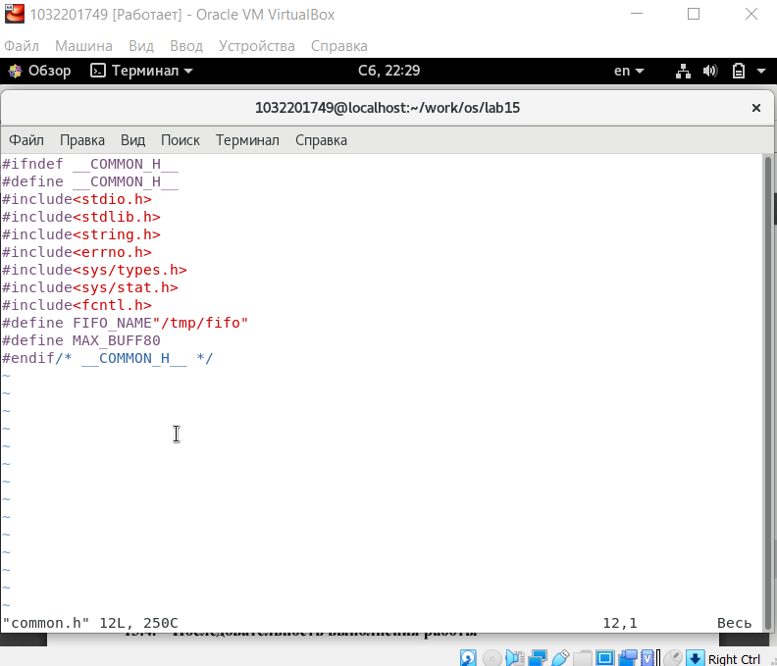

**server.c:**

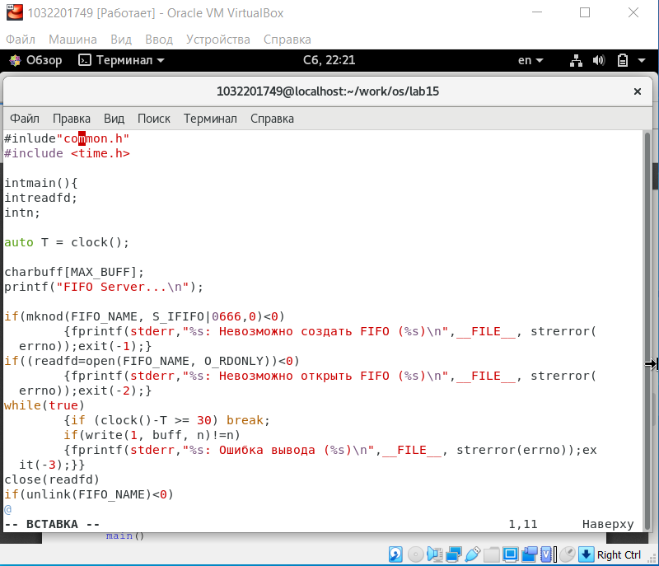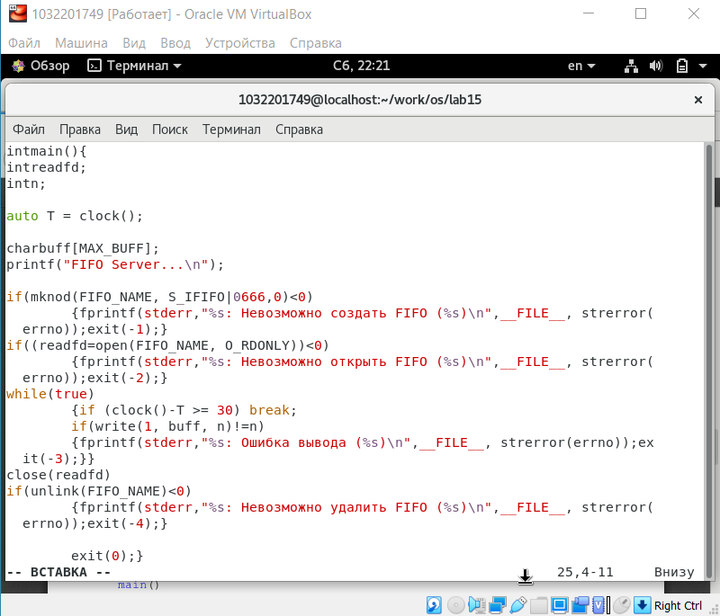

**client.c:**

**Makefile**:

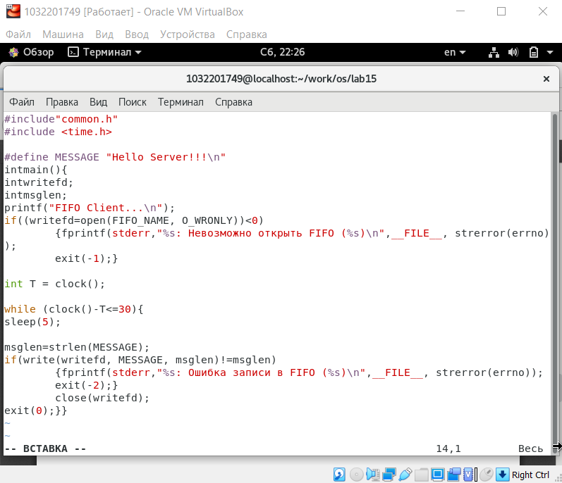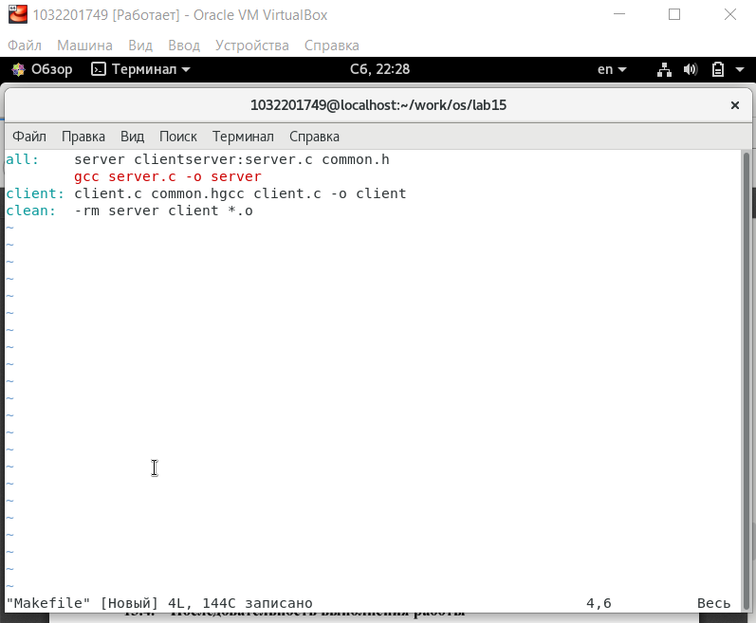

**Вывод**:

Я приобрел практические навыки работы с именованными каналами.

**Библиография:**

[013-ipc-fifo.pdf (rudn.ru)](https://esystem.rudn.ru/pluginfile.php/1142389/mod_resource/content/1/013-ipc-fifo.pdf)